Activité n°② : Générer un son
Objectifs : Emettre un son.
Répéter toutes les secondes l’émission d’un son de 440 Hz pendant d’une durée de 0,5 s.
Document 1 : Schéma du montage.
Utiliser les ports 9 et GND pour connecter le buzzer.
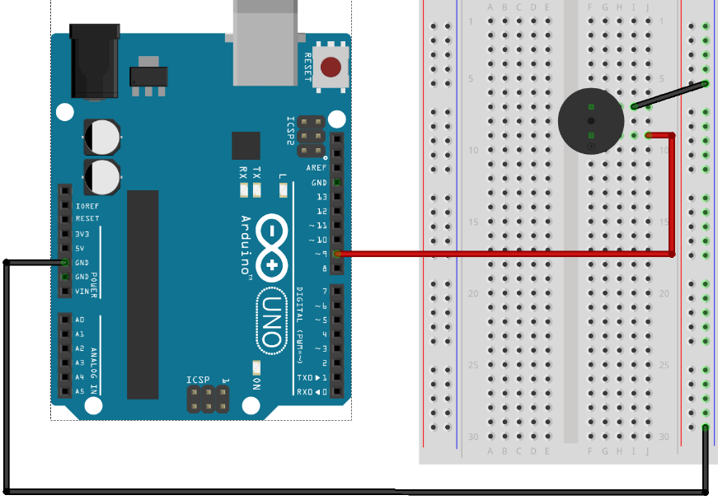

Document 3 : Structure du programme
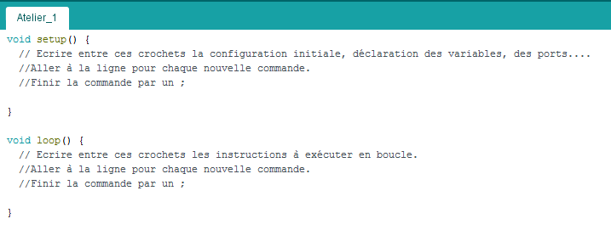
Document 2 : Fonctions utiles.
Fonction | Rôle
pinMode (, ) ; | Permet de configurer le port de connexion de la carte en entrée ou en sortie.  : Ecrire le numéro du port de la carte à configurer (1, 2, 3, 4)  : Ecrire OUTPUT pour que le port soit une sortie.  Ecrire INPUT pour que le port soit une entrée.
digitalWrite(, ) ; | Permet de fixer l’état du port de connexion.  : Ecrire le numéro du port concerné.  : Ecrire HIGH pour un état haut (1 logique soit 5V électrique)  Ecrire LOW pour un état bas (0 logique soit 0V électrique)
delay() ; | Permet de programmer une temporisation.  : Ecrire la durée en milliseconde.  delay(1000) correspondra à 1000 ms d’attente.
tone(, )  ou  tone(, , ) | Permet de générer des sons en réglant la fréquence.  : Ecrire le numéro de la broche.  : Ecrire la fréquence.  : Ecrire la durée.

